MUJER RURAL Y SU CONTRIBUCIÓN A LA FORMACIÓN DEL CAPITAL SOCIAL. UNA APROXIMACIÓN A TRAVÉS DEL DESARROLLO DEL ASOCIACIONISMO EN DOS COMARCAS RURALES (1965-2012).

José Antonio Pérez Rubio
Rafael Robina Ramírez
Francisco Javier Monago Lozano
Autor de contacto: joseantonioperezrubio@gmail.com
Abstract

En la presente comunicación se expone la historia de la participación de la mujer en la creación y participación en asociaciones en dos comarca rurales de Extremadura. Un LEADER: ADISMONTA con 21 municipios y 362 asociaciones registradas, y en una Mancomunidad: TAJO – SALOR con 16 municipios y 448 asociaciones inscritas a lo largo del periodo. A través de la información depositada el registro de Asociaciones de la Comunidad Autónoma se ha podido conocer la evolución y el grado de participación de la mujer en las Juntas Promotoras y Directivas de cada municipio desde finales de los 70. Se ha podido señalar el papel de la mujer en ciertos tipos de asociación, principalmente en las AMPAS, en las culturales y religiosas y en menor medida en las ligadas al desarrollo rural. También se ha podido detectar la mayor participación en el inicio de las juntas promotoras de su constitución, no así en la formalización de las juntas directivas.
Las investigaciones es una fuente de información inexplorada por los estudiosos del asociacionismo, que es necesario poner en valor por varios motivos:
- para conocer la evolución del movimiento asociacionista en el medio rural
- para determinar la tipología de asociaciones que predominan en municipios y comarcas
- para conocer el grado de participación de la mujer rural en el movimiento asociacionista
Como se argumenta en la comunicación, en principio, la existencia de asociaciones y organizaciones constituyen una señal de capital social pero no constituyen por sí misma un depósito de capital social. Se trata de comprobar en qué medida estos cambios han estado relacionados con el empoderamiento progresivo de la mujer a través del asociacionismo y su contribución creación de capital social.
Palabras clave: Mujer, Capital Social, Asociaciones, Desarrollo Rural, LEADER

1. Introducción
No es nuestra intención articular directamente el crecimiento del asociacionismo con la promoción del capital social en el periodo que nos ocupa y en consecuencia su posible repercusión sobre el desarrollo de las áreas rurales en estudio.
De principio creemos que los índices de crecimiento del nivel de vida habiendo evolucionado positivamente en las dos comarcas objeto de estudio lo han hecho de forma similar que otras áreas, independientemente de que haya habido un asociacionismo pujante o no. Sin embargo, esta es una cuestión hoy por hoy difícil de valorar en sus justos términos debido a la falta de investigación sobre el asunto.
Teniendo en cuenta los cambios habidos en las características de la estructura social de las comunidades rurales, desde los procesos intensivos de desagrarización y la acelerada desaparición de las categorías sociales ligadas a la agricultura tradicional hasta llegar a la terciarización de la población activa de los pueblos, que pudiéramos denominar prematura, es un recorrido en el cual el rol de la mujer rural se ha transformado al socaire de dicho proceso. No sólo en el desempeño de la reproducción “de puertas a dentro” (terreno de su mayor desenvolvimiento) y de la incorporación al trabajo, sino en su progresiva implicación y participación en el ámbito de la vida pública. No obstante, en este último caso, la vigencia del modelo dominante de los roles asignados a hombres en medio rural configura un marco más complicado para la participación de la mujer en la toma de decisiones, sobre todo, en el ámbito externo de la familia. Esto tiene que ver con la constricción que imprimen estos ámbitos al ser especialmente masculinizados. Sin embargo, como señala Sampedro, la pertenencia a grupos o asociaciones donde se puede aprender a tomar decisiones e iniciativas es una experiencia muy importante que contrarresta la falta de apoyos sociales (Sampedro et alter, 1996 y Sampedro y Camarero, 2007:125) y estimula la autoestima como elemento importante en la realización personal.
La evidencia de que la mujer rural tuvo que ver en las transformaciones mencionadas a través su participación en el nacimiento y desarrollo del movimiento asociacionista en el medio rural y el incremento de su participación en la vida pública actual, confirma su proceso de empoderamiento. Este proceso de empoderamiento de las mujeres está directamente conectado con el reforzamiento de mecanismos democráticos y con la descentralización del poder, cuyo objetivo es el reparto de las decisiones y el mayor acceso de las mujeres a los mecanismos de decisión política, con especial énfasis en la mejora de su posición social y el aumento de su autoestima como persona (Palenzuela et alter, 2002:38-39). Ahora bien, como señala Palenzuela et alter (2002: 41), siguiendo a Bericat y Camarero (1994) nos encontramos ante un grupo social, la mujer, y un hábitat, el rural, donde las oportunidades de empleo y las tendencias de cambio cultural y social muestran mayor resistencia. Este es un grupo afectado seriamente por problemas de marginación, discriminación, segregación e invisibilidad.
En el caso de la participación de la mujer en desarrollo del asociacionismo ha sido un proceso desigual, tanto en el ámbito territorial de nuestro país como en su cristalización en las comunidades rurales y en el medio urbano. Efectivamente, en la extensión e intensificación del asociacionismo a lo largo de estas últimas décadas ha tenido mucho que ver la acción del movimiento feminista, sin embargo, sus ideas y propuestas han cuajado particularmente de forma idiosincrática en los diferentes territorios rurales.
Aunque el tema del género en el medio rural ha sido lo suficientemente estudiado en nuestro país (Mazariegos, Alario Trigueros, García Bartolomé, Sampedro, Camarero, Díaz Méndes, Gómez Benito, García Sanz, etc.), el asunto del capital social no deja de ser un tema reciente en lo que respecta al desarrollo rural (Moyano y Garrido, Herreros, Pérez Rubio y Monago, etc.). Sin embargo la contribución de la mujer a la constitución y/o reforzamiento del capital social en el medio rural, como forma de garantizar el acceso a mayores niveles de bienestar es un tema que debe ser objeto de estudio y de consideración por aquellos que son responsables de las decisiones que afectan al modelo de desarrollo rural.
Por esta razón, grosso modo, articular estas dos grandes dimensiones: género y capital social y orientarlas al desarrollo rural no deja de ser un reto en la investigación sobre las transformaciones que están experimentando los pueblos.

2. Premisas de partida: Mujer, asociacionismo en el medio rural
Desde hace tiempo se ha constatado la importancia que adquiere la pluriactividad de la mujer rural y el tiempo que dedica a la participación en actividades sociopolíticas. García Bartolomé (2004) señalaba la participación social de las mujeres como un fenómeno que había ido incrementándose en los últimos años. Destacaba el aumento de mujeres entre la élite política de los municipios rurales comparando los datos de 1983 con los 1995, marcando una tendencia que se traducía un avance en la participación desde la fórmula del asociacionismo, incluso en las cooperativas agrarias y en los cuadros técnicos de los programas de desarrollo rural, poniendo el ejemplo de los programas LEADER II y PRODER I donde llegaban a representar un 36% del total de trabajadores.
Langreo Navarro y Benito García (2005) anotaban que en la gran mayoría de los municipios estudiados existían asociaciones de mujeres. Estas asociaciones participaban en múltiples actividades, ocupándose de los problemas escolares, de los que afectaban al municipio, de las actividades de ocio y formativas, de al organización de encuentros con otras asociaciones, etc. Mostrando un importante papel en revitalización de la vida social de los pueblos y en el mantenimiento y puesta al día de tradiciones culturales y artesanales. Sin embargo, las autoras deducían que estas asociaciones tenían un alto grado de dispersión y no se organizaban en agrupaciones que fueran más allá de lo local, quedándose bastante alejadas del movimiento feminista urbano, motivos por los que las autoras explican su alejamiento de las administraciones públicas, exceptuando los ayuntamientos rurales. Seguían apuntando que a pesar del alto nivel de participación de estas asociaciones en la vida local, apenas están presentes en cuestiones relacionadas con el desarrollo económico; muy pocas participan en los órganos de dirección de los grupos de acción local de los programas LEADER y PRODER de desarrollo rural, y aunque existían organizaciones de mujeres de ámbito estatal vinculadas a las organizaciones profesionales agrarias, a nivel local las mujeres no participan en organizaciones de carácter económico: cooperativas agrarias, organizaciones profesionales agrarias, organizaciones empresariales, etc.
En el caso de Extremadura, es un hecho que no ha desaparecido por abandono ningún núcleo de población rural. En realidad la región todavía conserva lo que podíamos denominar un “sistema de pueblos” que puede ser en sí mismo un recurso en términos de sostenibilidad, pero que en su mantenimiento juega un papel trascendental la mujer rural. De tal forma que el reconocimiento de su protagonismo y su función, a través de la participación social y política, puede ser un motor de dinamización de los núcleos rurales. Aunque, como señalaba González Pozuelo (2002), en Extremadura, si bien el 32% de las mujeres participan en asociaciones (el 30% de las cuales son de mujeres y el 62% confiesa hacerlo de manera participativa), tales asociaciones no tienen como objetivo principal la defensa de políticas reivindicativas a favor de las mujeres, sino que más bien persiguen el establecimiento de nuevas relaciones sociales y la participación y fomento de actividades culturales.

3. Capital social, asociacionismo y desarrollo rural: Unas notas aclaratorias.
Es evidente que el desarrollo rural debe enfocarse en una perspectiva globalizadora, que amplíe el punto de mira y aborde de una forma más completa e integral el desarrollo de las áreas rurales superando la división rural/urbana para reducir los desequilibrios entre los diversos territorios donde se incluyan el rol que desempeña cada uno de los actores implicados en las comunidades rurales: desde las familias, las mujeres, pasando por las empresas cooperativas, asociaciones, la administración local y regional, hasta las propias universidades. Esta visión holística del problema plantea un gran reto en regiones como Extremadura, donde el desarrollo sostenible de sus comunidades rurales debe ser un elemento estratégico para los pueblos que todavía no están al borde de la degradación demográfica irreversible como ocurre con otras regiones.
Uno de los problemas más debatidos en los foros sobre el capital social es la interrelación entre su nivel de desarrollo y el bienestar de las comunidades rurales. El paso del predominio de estructuras de solidaridad tradicional en el medio rural (gemeinschaft) dominada por los lazos de buena voluntad y colaboración al conjunto de relaciones racionales e instrumentales (gesellschaft) se puede decir que es un proceso inacabado desde una perspectiva lineal, las relaciones familiares y de solidaridad comunitaria todavía tienen gran peso en los comportamientos y en la orientaciones de los actores en los territorios rurales. Como señalaban Woolcock Narayan (2003) es un hecho evidente el recurso a la familia en momentos difíciles, al considerarla como la “red de seguridad” y fuente de apoyo incondicional. Por tanto, la red de conocidos, amigos y familiares formaría el capital social individual, un activo al que acudir en momentos de crisis, necesidad o bien en situaciones de celebración o esparcimiento. Estas circunstancias que afecta a nuestro entorno más próximo o cercano pueden ser extrapoladas a nivel macro. La existencia de fuertes vínculos sociales en la comunidad favorece el desarrollo y juega un papel muy importante a la hora de solucionar conflictos (Woolcock, 2001:2). Estos lazos sociales, que pudieran considerarse como positivos, entrañan cierto riesgo si son utilizados en beneficio propio o de manera clientelar, como ya descubrieron Banfield y Putnan, dando lugar a un entramado de corrupción. Entendido así el capital social, estaríamos ante una de las maneras más perversas y desventajosas.
Para evitar estas situaciones, las relaciones sociales deben estar basadas en la confianza, la honestidad y las relaciones interinstitucionales, deben estar sometidas al imperio de la ley, en el respeto de las libertades ciudadanas y orientadas al bien común. En este sentido, Putnan vinculó el capital social con el compromiso cívico (civic engagement) y la participación en asociaciones y la implicación en las decisiones políticas. Para Putnan, según Mújika Alberdi (2010: 150) el capital social “positivo” genera altas cotas de bienestar social, desarrollo económico, participación ciudadana en las instituciones públicas. Por el contrario un capital social “maligno” provoca mayor pobreza y desigualdad, falta de libertades individuales y colectivas y facilitaría la actuación de grupos de interés en detrimento de los intereses generales, como señalaban Woolcock y Narayan (op.cit.). Putnan (1993) consideraba que la participación en asociaciones es una vía para transformar la confianza particularizada en confianza social gracias a la asunción del compromiso cívico. Este planteamiento de Putnan en sintonía con la idea de Tocqueville de la importancia de las asociaciones estriba en “engrandecer el corazón y desarrollar el espíritu humano”.
Sin embargo, esta fuente de creación de confianza, a partir de la participación en las asociaciones no es tan evidente, como apunta Levi (1996: 47-48). La cantidad y heterogeneidad de asociaciones y organizaciones sociales y comunitarias no constituye un indicador de capital social propiamente dicho. La existencia de asociaciones y organizaciones constituyen una señal de capital social pero no constituyen por sí misma un depósito de capital social. La asociatividad es capital social cuando este supone organizaciones que operan sobre la base de la cooperación, principios internos democráticos, equidad en la repartición de beneficios adquiridos mediante reglamentos y compromiso interno entre otros. No es capital social la mera existencia de organizaciones más cuando estas tienen un carácter meramente instrumental (Arriagada y otros, (2004) Raczycnski y Serrano (2003).
Aunque la perspectiva comunitaria implica identificar capital social con organizaciones locales, clubes, asociaciones, etc. y mientras más cantidad mejor, siguiendo la línea de Putnan y los defensoras de esta corriente (Porter y Landolt) no hay que olvidar como argumentan Woolcock y Narayan (2001) que en los lugares en donde existe un aislamiento de la comunidad, en donde predomina cierto localismo, las pugnas internas atentan contra los intereses colectivos de una sociedad, lo que surge es un capital perverso que impide el desarrollo (Rubio: 1997:808). El ser miembro de una comunidad bien integrada implica innumerables beneficios, pero también costos. Por tanto, la existencia de capital social en una comunidad no implica necesariamente la prosperidad económica.
La tesis de que el capital social puede maximizarse de tal manera que mientras mayor sea el nivel de capital social, mejor será para la comunidad, ha sido también refutada, entre otros, por Olson (1982) al considerar que una alta densidad asociativa defensora de su interés particular, impide a los individuos integrarse en redes más amplias impidiendo el desarrollo económico y el cambio social; por tanto, el capital social no es siempre positivo para un sociedad.
Más todavía, como señala Ramírez Plascencia (2005:22), siguiendo a Bourdieu, el capital social es un mecanismo de diferenciación social y de reproducción de clases. En consecuencia podríamos añadir que en el caso de la mujer rural la pertenencia a este medio la determina en su doble faceta de mujer y rural como señalaban Bericat y Camarero (op.cit.), en el entramado de posibles relaciones que pudiera tener. En este sentido como apunta Ramírez Plascencia (2005) no estaría en la mejor posición para aprovecharse de los recursos y beneficios en función de la calidad de los grupos o redes a las que pertenecen.
El capital social es mucho más complejo que la producción y/o reproducción de asociaciones pues la medición del nivel de capital social debe tener en cuenta las interacciones entre la sociedad civil, las instituciones públicas e instituciones privadas. Así en el ámbito de las asociaciones voluntarias, como son las que tratamos aquí, se debería tener en cuenta, siguiendo en este caso a Putnan, el índice de capital social a partir de la densidad de la “membresía” (sic), participación en reuniones, índice de participación, la orientación de la comunidad, el número de actividades comunitarias en conjunto, índice de interacción social, índice de confianza de la comunidad.
Añadido a esto no sabemos si la creación y promoción de asociaciones ha tenido como causa lo que Putnan llamó reciprocidad generalizada (capacidad de confianza y colaboración entre las personas de la sociedad o comunidad donde se da) en contra posición a la especifica (confiar en la persona y que nos vuelva el favor), siendo aquella un componente esencial dentro del capital social pues implica compromisos y obligaciones generales. Para Herreros (2004b) la confianza generalizada, es un término clave para la investigación del capital social y la define como la confianza en desconocidos acerca de los que se carece de información. Esta confianza puede surgir o ser el resultado de la participación de los individuos en las asociaciones
Pese a lo anterior, entre los indicadores de capital social se suelen tener en cuenta el número de asociaciones y miembros que las integran así como sus redes formales e informales.

4. El desarrollo de la investigación
Con los datos disponibles en los archivos de la Administración sobre la regulación del asociaciones a lo largo de este periodo histórico, intentamos reflejar el movimiento asociativo con objeto de ver su evolución a partir de una época y el grado de protagonismo que la mujer ha tenido en este proceso, como una muestra de su empoderamiento y contribuyente neto al desarrollo de capital social
Más en concreto, el objetivo de nuestro estudio es verificar en qué medida, a pesar del marco sociopolítico restrictivo, las mujeres rurales han tenido y tienen estrategias personales y colectivas que les permiten contribuir con sus prácticas asociacionistas a disolver los obstáculos que impiden tener acceso a mayores cuotas de equidad entre ambos sexo en dicho medio. Es decir, se trata de realizar una aproximación a la participación de la mujer rural en la creación y participación de asociaciones en su propio medio como forma de incrementar su empoderamiento y potenciar las redes del capital social. Al mismo tiempo también se trata de contribuir a la ruptura del mito de la inercia social de la población en el medio rural. Esta comunicación no está dedicada precisamente a la identificación de las estrategias, dado que esto requeriría una mayor extensión explicativa a partir de una aproximación cuantitativa-cualitativa.
Como es bien sabido, el movimiento asociacionista de carácter político estuvo prácticamente paralizado durante el periodo histórico de la dictadura franquista, salvo en los ámbitos de la clandestinidad. El proceso de empoderamiento por el que se permite a las mujeres decidir autónomamente participar en los ámbitos de actividad socio-política comienza con intensidad a partir de la transición democrática en nuestro país. Es a partir de ese momento que se desencadena el desarrollo asociacionista en el medio rural con un ritmo descompensado frente a lo que ocurría en el medio urbano. Dicho periodo abarcaría tanto la fase de la llamada transición democrática hasta la consolidación de las estructuras de participación. Traducido en fechas históricas, se puede considerar como inicio el periodo llamado tardofranquismo, principios de los 70 del siglo pasado hasta finalizar la primera década de siglo XXI.
En el caso de Extremadura, los datos sobre el movimiento asociativo en el medio rural durante ese periodo histórico son escasos o prácticamente inexistentes. Teniendo en cuenta la disponibilidad presupuestaria del proyecto mencionado tratamos de determinar varios criterios para delimitar las unidades de observación, reduciendo el campo de investigación a dos áreas geográficas abordables. Dos fueron las comarcas-testigo elegidas en función de diversos criterios: la comarca LEADER de la Asociación para el Desarrollo Integral de la Sierra de Montánchez (ADISMONTA) y la Mancomunidad de Municipios TAJO-SALOR que contaban:
- Con suficientes asociaciones activas en el momento de la investigación (al menos 5 por municipio)
- Con municipios que cumplieran con el criterio de ruralidad con poblaciones menores 5.000 habitantes
La única forma de constatar dicho proceso histórico asociativo era recurrir a los archivos y registros del Administración donde se inscriben todo tipo de asociaciones, teniendo en cuenta que dichos archivos hoy día están en manos de la Administración Autonómica, al haber sido transferidos desde las delegaciones o subdelegaciones de los antiguos gobiernos civiles.
Las variables utilizadas eran las que se encontraban en los expedientes de cada asociación en el registro de asociaciones de la Dirección General de Administración Local, Justicia e Interior de la provincia de Cáceres:
- En función de los objetivos de sus estatutos fundacionales se realizó una clasificación por tipos de asociaciones.
- Número de asociaciones constituidas desde los primeros registros, independientemente de si las asociaciones seguían activas o no.
- Fecha de constitución de la primera junta promotora de la asociación en cuestión, municipio de creación, y número de mujeres participantes en la junta.
- Fecha de constitución de la última junta directiva, municipio de su sede social, y número de mujeres participantes en esta junta directiva.

5. Resultados de la Investigación

5.1. Mujer y asociacionismo en las comunidades rurales de la Comarca Leader ADISMONTA.
La inscripción de Asociaciones comienza en 1966 con 3 asociaciones en esta Comarca. Durante todo el periodo (1966-2012) se han registrado 302 asociaciones. Entre ellas 15 asociaciones se inscribieron antes de la época democrática (1975). Fue en el bienio 2003 - 2004 cuando experimentó el mayor crecimiento del tejido asociativo. En sólo en 8 años (1997 y 2004) el número de asociaciones dadas de alta supuso el 40% del total.

Grafica 1. Evolución de las asociaciones en la Comarca Leader ADISMONTA (1966-2012)
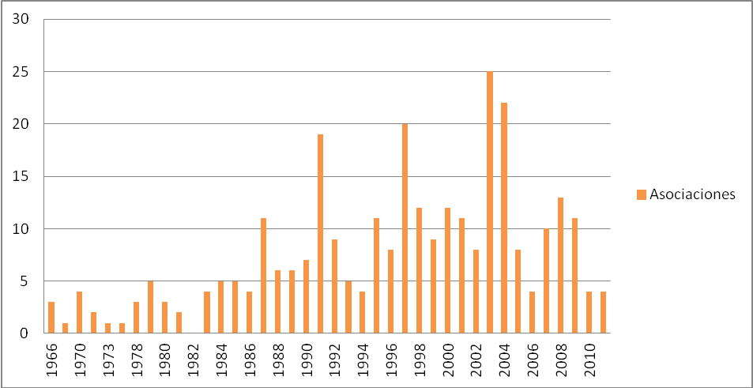
Fuente: Elaboración propia

Los municipios con un mayor número de participantes en las Juntas Promotoras fueron: Alcuescar (334), Torremocha (201) y Montanchez (175). Sin embargo, destaca el alto porcentaje (más del 90%) de mujeres de los municipios de Benquerencia y Albalá con participación en las diferentes Juntas Promotoras.. En la mayoría de los municipios la participación femenina oscila entre el 30 y el 50% en las juntas promotoras, siendo el porcentaje medio el 49%.
Como podemos observar en la tabla 1 hay un descenso generalizado de participación entre los miembros en la constitución de la primera Junta Promotora y la última Junta Directiva en las asociaciones en todos los municipios de esta comarca. En términos absolutos destaca el descenso de implicados en “Torremocha” (121), “Alcuescar” (98) y “Almoharín” (87). Las razones no sólo se deben a la disminución de miembros por restricción administrativa, sino también al menor grado de implicación de los asociados en puestos de responsabilidad como se ha constatado en el análisis cualitativo.

Tabla 1. Número de miembros y de mujeres que participarón en las Juntas Promotoras y Juntas Directivas en las Asociaciones de la Comarca de ADISMONTA (1966- 2012)
 | Junta Promotora |  | Junta Directiva |  | Variación de miembros | Variación de mujeres
 | Miembros | Mujeres | Miembros | Mujeres | Variación de miembros | Variación de mujeres
Albalá | 105 | 96 | 54 | 14 | - 51 | - 82
Alcuescar | 334 | 146 | 236 | 87 | - 98 | -59
Aldea del Cano | 113 | 45 | 40 | 24 | - 73 | -21
Almoharín | 162 | 52 | 75 | 38 | - 87 | -14
Arroyomolinos | 93 | 43 | 21 | 14 | - 72 | -29
Benquerencia | 13 | 12 | 12 | 11 | - 1 | -1
Botija | 65 | 33 | 37 | 12 | - 28 | -21
Casas de D Antonio | 25 | 13 | 0 | 0 | - 25 | -13
Montanchez | 175 | 77 | 91 | 49 | - 84 | -28
Plasenzuela | 102 | 47 | 42 | 21 | - 60 | -26
Ruanes | 11 | 1 | 12 | 1 | - 1 | 0
Salvatierra de Santiago | 65 | 36 | 16 | 6 | - 49 | -30
Santa Ana | 35 | 11 | 28 | 23 | - 7 | -12
Sta Marta de Magasca | 28 | 13 | 14 | 9 | -14 | -4
Sierra de Fuentes | 145 | 62 | 67 | 45 | - 78 | -17
Torre de Santa María | 80 | 39 | 76 | 30 | - 4 | - 9
Torremocha | 201 | 62 | 80 | 22 | - 121 | -40
Torreorgaz | 141 | 59 | 74 | 46 | - 67 | -13
Torrequemada | 105 | 49 | 59 | 42 | - 46 | -7
Valdefuentes | 154 | 77 | 85 | 38 | - 69 | -40
Valdemorales | 36 | 28 | 22 | 18 | - 14 | -10
Zarza de Montanchez | 53 | 28 | 22 | 15 | - 31 | -13
Fuente: Elaboración propia

También ha sufrido una disminución generalizada la participación de la mujer en las últimas Juntas Directivas, así municipios como “Alcuescar”, “Torremocha” y “Valdefuentes” han perdido 59, 40 y 39 mujeres en los cargos de dichas Juntas. Es especialmente llamativa la pérdida del 90% de las mujeres en las asociaciones de “Albalá”.

Gráfica 2. Participación de la Mujer en la Comarca de ADISMONTA. Una comparativa entre la Junta Promotora y la actual Junta Directiva.

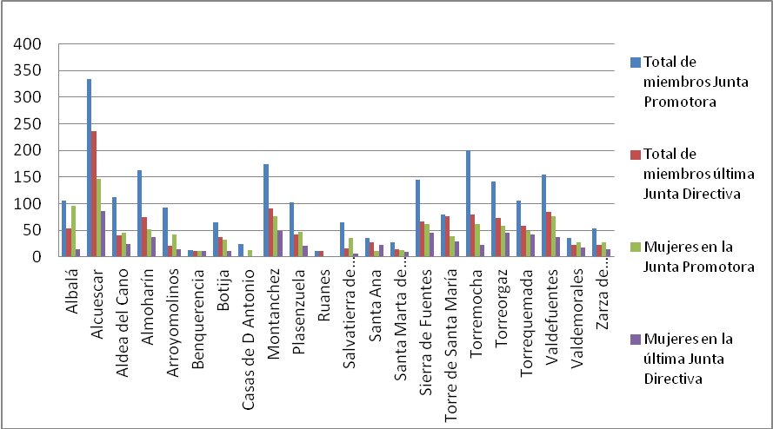
Fuente: Elaboración propia

5.2. Mujer y asociacionismo en las comunidades rurales de la Comarca de la Mancomunidad de Municipios TAJO-SALOR.

Las primeras inscripciones de Asociaciones en esta comarca datan de 1965, con 5 asociaciones. En total se han registrado 448 asociaciones, 86 más que en la Comarca de ADISMONTA entre los años 1965 y 2011. Antes de la época democrática se registraron 36 asociaciones lo que supone el 7% del total.

Los años 2003 y 2004 experimentan también el mayor crecimiento del tejido asociativo. Entre los años 2001 y 2011 se concentran más del 40% de asociaciones registradas. Conviene destacar que en la segunda mitad del período analizado (1991-2011) se constituyen el 71% de las asociaciones.

Grafica 3: Evolución de las Asociaciones en la Mancomunidad de Municipios TAJO- SALOR

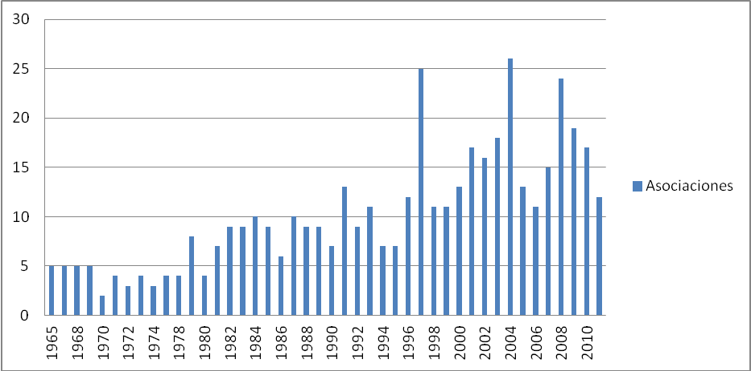
Fuente: Elaboración propia

Como se puede observar en la tabla 2, la participación en las Juntas Promotoras de las asociaciones es muy variable en esta comarca, ya que nos encontramos municipios con más de 500 participantes como es el caso Malpartida de Cáceres en un extremo, mientras en Villa del Rey o Piedras Albas apenas superan los 17. Sin embargo esta diferencia no es tal si tenemos en cuenta la población de cada municipio ya que en los tres ejemplos mencionados el porcentaje relativo permanece invariable en el 11-12%.

En términos comparativos, el municipio con el mayor porcentaje de participantes en relación a la población total es “Mata de Alcántara” con un 35% sobre la población media total. En este caso duplica la participación en “Alcántara” y “Santiago del Campo” donde apenas llega al 16%. Es llamativo también que en municipios como “Aliseda”, “Casar de Cáceres”, “Talaván” y “Navas del Madroño” apenas llega al 10% , y en “Garrovillas” esa participación se reduce al 5%.

Como podemos observar en la tabla 2, al igual que en la Comarca de ADISMONTA, en la Mancomunidad TAJO-SALOR observamos un descenso generalizado de participación en la constitución de la primera Junta Promotora y la última Junta Directiva en todos los municipios.
Este descenso ha sido especialmente notable en municipios como “Casar de Cáceres” con una caída del 89% de participantes en los órganos de gobierno y en “Malpartida de Cáceres” con el 87%. Estas disminuciones son más llamativas en estos municipios ya que son dos de los tres municipios con más población de la Comarca. Como vimos anteriormente “Piedras Albas” y “Villar del Rey” la disminución alcanza al 100% al no contar con mujeres registradas en las Juntas Directivas.
En el caso de la participación de la mujer el descenso es más suave en términos comparativos en relación a la participación total y más acusado en “Brozas” y “Casar de Cáceres”.

Tabla 2. Número de miembros y de mujeres que participarón en las Juntas Promotoras y Juntas Directivas en las Asociaciones de la Mancomunidad TAJO-SALOR (1966- 2012)

 | Junta Promotora |  | Junta Directiva |  | Variación de miembros | Variación de mujeres
 | Miembros | Mujeres | Miembros | Mujeres | Variación de miembros | Variación de mujeres
Alcántara | 275 | 118 | 151 | 64 | -124 | -54
Aliseda | 143 | 61 | 41 | 27 | -102 | -34
Arroyo de la Luz | 398 | 133 | 96 | 54 | -302 | -79
Brozas | 297 | 100 | 44 | 15 | -253 | -85
Casar de Cáceres | 401 | 116 | 45 | 25 | -356 | -91
Garrovillas | 128 | 42 | 64 | 26 | -64 | -16
Hinojal | 52 | 17 | 20 | 8 | -32 | -9
Malpartida de Cáceres | 502 | 193 | 66 | 46 | -436 | -147
Mata de Alcántara | 112 | 53 | 63 | 42 | -49 | -11
Monroy | 98 | 39 | 39 | 31 | -59 | -8
Navas del Madroño | 114 | 67 | 26 | 19 | -88 | -48
Piedras Albas | 17 | 11 | 0 | 0 | -17 | -11
Santiago del Campo | 53 | 27 | 19 | 18 | -34 | -9
Villa del Rey | 16 | 3 | 0 | 0 | -16 | -3
Talavan | 74 | 31 | 26 | 18 | -48 | -13
Zarza la Mayor | 184 | 80 | 31 | 22 | -153 | -58
Fuente: Elaboración propia

Gráfico 4. Participación de la Mujer en la Mancomunidad TAJO-SALOR. Una comparativa entre la Junta Promotora y la actual Junta Directiva

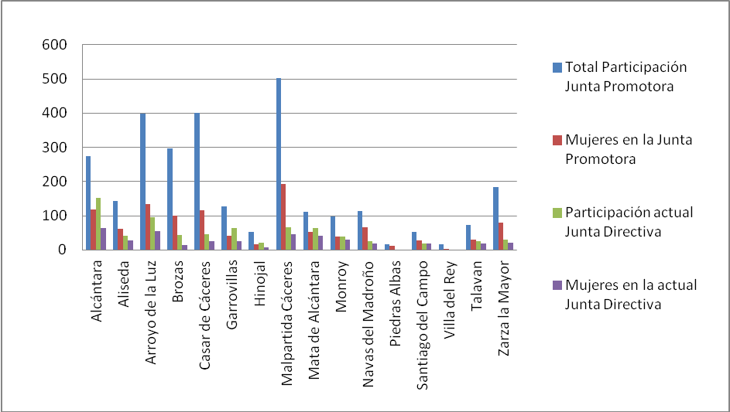
Fuente: Elaboración propia

5.3. Representación de la mujer en las Asociaciones en el inicio y en la actualidad en Juntas Promotoras y Juntas Directivas.

Analizada la participación total del número total de miembros y de mujeres durante todo el periodo, en este apartado se refleja la proporción de mujeres que participa en el proceso de formación y de consolidación de las asociaciones, es decir, en la Juntas Promotoras iniciales y Juntas Directivas finales. Los datos obtenidos de la última Junta Directiva corresponde a la última actualización de la que tenemos constancia (casi todas datan de 2004).
Si bien el descenso en términos absolutos era generalizado, en la tabla 3 encontramos dos municipios donde crece el número de asociaciones desde que se constituyó la Junta Promotora inicial en relación a la Junta Directiva final, es el caso de “Albalá” y “Torrequemada”, en la primera se registran 5 nuevas asociaciones y en la segunda ocho.
Los términos municipales como “Albalá” y “Almoharín” han visto cómo ha crecido el número de asociaciones con participación de la mujer, manteniéndose constantes en otros municipios como “Benquerencia”, “Ruanes”, “Santa Ana”, “Santa Marta de Magasca” y “Torrequemada”.

Tabla 3. Asociaciones con Junta Promotora inicial y asociaciones con Junta Directiva vigente, y la representatividad de las mujeres en cada momento, en la Comarca de la Comarca de ADISMONTA

 |  | Asociaciones |  |  |  |  |  | Mujeres
 | Junta Promotora Inicial | Junta Directiva Vigente | Variación |  | Junta Promotora |  | Junta Directiva  Vigente |  | Variación
Albalá | 3 | 8 | 5 |  | 3 |  | 5 |  | 2
Alcuescar | 42 | 36 | -6 |  | 24 |  | 21 |  | -3
Aldea del Cano | 9 | 6 | -3 |  | 7 |  | 6 |  | -1
Almoharín | 14 | 11 | -3 |  | 9 |  | 11 |  | 2
Arroyomolinos | 8 | 3 | -5 |  | 3 |  | 1 |  | -2
Benquerencia | 2 | 2 | 0 |  | 2 |  | 2 |  | 0
Botija | 5 | 4 | -1 |  | 5 |  | 4 |  | -1
Casas de Don Antonio | 3 | 0 | -3 |  | 2 |  | 0 |  | -2
Montánchez | 27 | 15 | -12 |  | 23 |  | 13 |  | -10
Plasenzuela | 9 | 6 | -3 |  | 8 |  | 6 |  | -2
Ruanes | 2 | 2 | 0 |  | 1 |  | 1 |  | 0
Salvatierra de Santiago | 8 | 1 | -7 |  | 6 |  | 1 |  | -5
Santa Ana | 4 | 3 | -1 |  | 3 |  | 3 |  | 0
Sta Marta de Magasca | 4 | 3 | -1 |  | 3 |  | 3 |  | 0
Sierra de Fuentes | 27 | 12 | -15 |  | 17 |  | 12 |  | -5
Torre de Santa María | 10 | 8 | -2 |  | 9 |  | 7 |  | -2
Torremocha | 15 | 13 | -2 |  | 10 |  | 8 |  | -2
Torreorgaz | 16 | 10 | -6 |  | 11 |  | 9 |  | -2
Torrequemada | 11 | 19 | 8 |  | 8 |  | 8 |  | 0
Valdefuentes | 19 | 12 | -7 |  | 11 |  | 9 |  | -2
Valdemorales | 6 | 4 | -2 |  | 6 |  | 4 |  | -2
Zarza de Montanchez | 5 | 3 | -2 |  | 5 |  | 3 |  | -2

Fuente: Elaboración propia

Si bien en la Comarca de ADISMONTA encontramos dos ejemplos que rompían la tendencia generalizada de disminución de la participación, en el caso de la comarca de TAJO-SALOR, como observamos en la tabla 4, todos los municipios cuentan con una menor participación en sus órganos de gobierno.
Salvo en Alcántara donde la reducción es del 34% y Mata del Alcántara del 36%, en el resto de municipios la reducción supera el 50% de las asociaciones constituidas inicialmente con las Juntas Promotoras en relación a las vigentes. En el caso de participación de la mujer en las asociaciones ese porcentaje es algo inferior salvo en Hinojal donde se reduce de 5 a una sola asociación con participación de la mujer. En términos generales sigue siendo muy acusada la disminución.

Tabla 4. Asociaciones con Junta Promotora inicial y con Junta Directiva vigente, y la representatividad de las mujeres en cada momento, en la Comarca de TAJO-SALOR
 |  |  |  | Mujeres
 | Junta Promotora Inicial | Junta Directiva  Vigente | Variación | Junta Promotora | Junta Directiva | Variación
Alcántara | 38 | 25 | -13 | 25 | 15 | -10
Aliseda | 19 | 8 | -11 | 12 | 7 | -5
Arroyo de la Luz | 47 | 16 | -31 | 25 | 12 | -13
Brozas | 23 | 6 | -17 | 14 | 4 | -10
Casar de Cáceres | 44 | 7 | -37 | 22 | 6 | -16
Garrovillas | 22 | 10 | -12 | 14 | 7 | -7
Hinojal | 9 | 3 | -6 | 5 | 1 | -4
Malpartida de Cáceres | 61 | 9 | -52 | 52 | 9 | -43
Mata de Alcántara | 14 | 9 | -5 | 11 | 9 | -2
Monroy | 12 | 6 | -6 | 8 | 6 | -2
Navas del Madroño | 13 | 4 | -9 | 12 | 4 | -8
Piedras Albas | 4 | 0 | -4 | 3 | 0 | -3
Santiago del Campo | 8 | 3 | -5 | 6 | 3 | -3
Villa del Rey | 2 | 0 | -2 | 1 | 0 | -1
Talavan | 11 | 4 | -7 | 8 | 4 | -4
Zarza la Mayor | 17 | 5 | -12 | 14 | 5 | -9
Fuente: Elaboración propia

Gráfica 5. Asociaciones con Junta Promotora inicial y con Junta Directiva vigente, y la representatividad de las mujeres en cada momento, en la Comarca de TAJO-SALOR
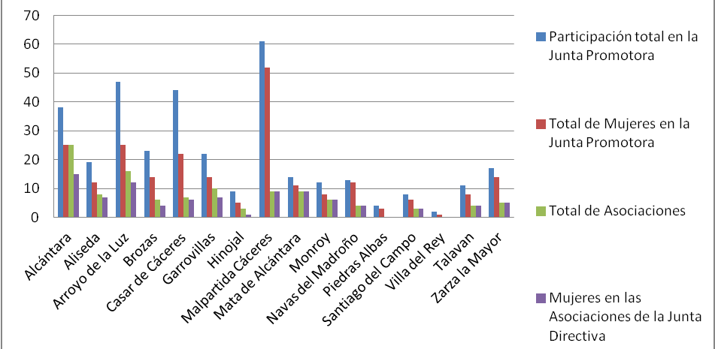
Fuente: Elaboración propia

5.4. Participación de la mujer según tipos de asociación.

Dadas las fronteras imprecisas que existen en algunos tipos de asociaciones, sobre todo en el caso de la asociaciones culturales, deportivas o de ocio, al desarrollar sus objetivos y fines en las actas de constitución en estas asociaciones, hemos tomado como referencia el fines u objetivos más repetidos en sus estatutos o los objetivos prioritarios a los que se dedica, puesto que una sola asociación puede ser clasificada en varias tipologías, como puede ocurrir en el caso de las mencionadas.

En la tabla 5 se reflejan las asociaciones más representativas en la Comarca de ADISMONTA, donde se constituyeron un total 66 asociaciones “culturales” en el periodo, del tipo de las “recreativas” fueron 32, las denominadas de “mujeres” fueron 31. A partir de aquí la representatividad de otros tipos de asociación, con respecto al total de las constituidas, es menor, en torno al 9% en relación al conjunto. Este es el caso de las asociaciones de “mujeres” (9%), de la “tercera edad” y “agricultura y ganadería”, un 6%, y en el último lugar las “deportivas y de caza”, las “juveniles” y las “AMPAS”.

Tabla 5: Tipos de asociaciones constituidas en la comarcas de ADISMONTA y TAJO-SALOR durante el periodo.

ADISMONTA Tipos | Culturales | Recreativas | Mujeres | Tercera edad | Agricultura y ganadería | Deportivas y caza | Juveniles | AMPAS
Número | 66 | 32 | 31 | 21 | 20 | 19 | 18 | 18
Asociaciones Constituidas % | 0,18 | 0,10 | 0,09 | 0,06 | 0,06 | 0,05 | 0,05 | 0,05
TAJO-SALOR Tipos | Culturales | Recreativas | Juveniles | Mujeres | Deportivas y caza | AMPAS | Vecinos | Medio ambiente
Número | 84 | 44 | 34 | 27 | 25 | 24 | 21 | 17
Asociaciones Constituidas % | 0,19 | 0,10 | 0,08 | 0,06 | 0,06 | 0,05 | 0,05 | 0,04

Fuente: Elaboración propia

En el caso de la Mancomunidad TAJO-SALOR el mapa de las asociaciones está configurado de forma algo diferente a la comarca de ADISMONTA, ya que tienen mayor representatividad otros tipos, como son las “Asociaciones de vecinos” y las relacionadas con el “medio ambiente”.

Al ser más numerosas las asociaciones de la Mancomunidad TAJO-SALOR que en ADISMONTA, en casi todas las tipologías existen un mayor número de ellas. Sin embargo, en términos relativos, los porcentajes son muy semejantes. De este modo las asociaciones “culturales” con un total de 84 asociaciones creadas tienen un porcentaje similar (un 19%). En el caso de las “recreativas” la proporción entre ambas comarcas es idéntico. A partir de aquí es cuando se modifica el orden de representatividad en el caso de la Macomunidad TAJO-SALOR, pues son las “asociaciones juveniles” las que con un total de 34 suponen el 8%, mientras que las de “mujeres” (con 27) y “deportivas y caza” (con 25) representan el 6%, y las de “vecinos” y las relacionadas con la defensa “medio ambiente” suponen el 5% del total.
Es evidente que el proceso de emancipación de las mujeres de las comunidades rurales se realiza en parte a través de su participación en la promoción y en la constitución de asociaciones cuya misión está relacionada con los aspectos más ligados a su función de reproducción en el medio rural.
La participación en la vida social se realiza básicamente a través de asociaciones no ligadas directamente con el desarrollo rural, aspecto que se sigue corroborado a nivel nacional, como hemos citado, en el caso de Langreo Navarro y Benito García (2005), lo mismo que en Extremadura ya lo señalaban en los años 80 y 90 entre otros en diversos ámbitos: en el urbano: Sánchez del Águila (1984), Sánchez-Oro, M. (coord.) (1999); en el de toda la región: el estudio encargado por la Asamblea de Extremadura en 1988, el Taller de Estudios Sociales y Territoriales (1993) en comparación con el anterior, y más recientemente González Pozuelo (2002) y A. Vicente Campos (2010), por ejemplo. En el caso que nos ocupa de las dos comarcas objeto de estudio, la participación de la mujer en asociaciones cuyos objetivos están agrupados en la denominación difusa de “culturales” es evidente (ver tabla 6).
Una segunda lectura que podemos realizar es la temática más común a la que se dedican las asociaciones presididas por las mujeres en ambas mancomunidades. En el caso de ADISMONTA es llamativa la preocupación por incorporar objetivos de naturaleza cultural y aquellos otros que están directamente relacionados con las mujeres. A partir de ahí, los objetivos de los estatutos se diversifican en otros objetivos menos representados por el colectivo de mujeres como es la tercera edad, AMPAS, deporte y caza, discapacidad, etc. De igual modo se puede observar esa diferenciación de objetivos en la comarca de TAJO-SALOR.

Tabla 6: Representación de la mujer en las últimas juntas directivas, según el tipo de asociación, en la Comarcas de ADISMONTA y TAJO-SALOR
ADISMONTA Tipos | Cultural | Mujeres | Tercera edad | AMPAS | Deportivas y caza | Discapa-  cidad | Recreativa | Juvenil
Participación de la mujer | 47 | 28 | 15 | 15 | 14 | 13 | 13 | 12
TAJO-SALOR  Tipos | Cultural | Mujeres | AMPAS | Tercera edad | Deportivas y caza | Medio ambiente | Juvenil | Discapa-  cidad
Participación de la mujer | 20 | 19 | 15 | 8 | 7 | 6 | 5 | 4
Fuente: Elaboración propia

6. Conclusiones

Este estudio no deja de ser una aproximación a uno de los componentes del capital social: el asociacionismo. La falta de datos respecto al número de miembros activos, participación en reuniones, el índice de participación, el número de actividades comunitarias en conjunto, el índice de interacción social, el índice de confianza de la comunidad, etc. hubiera requerido una investigación complementaria de carácter cuantitativo y cualitativo, como se hizo para las comarcas de las Villuercas (Perez Rubio, J.A., J. Monago Lozano y O. Muñoz (2007: 185-240). Sin embargo, creemos que la investigación de los archivos donde están registradas las asociaciones es una fuente de información inexplorada por los estudiosos del asociacionismo, que es necesario poner en valor por varios motivos:
- para conocer la evolución del movimiento asociacionista en el medio rural
- para determinar la tipología de asociaciones que predominan en municipios y comarcas
- para conocer el grado de participación de la mujer rural en el movimiento asociacionista
Según la información obtenida, es una realidad la proliferación de asociaciones a finales de los 90 y primeros años de la década del siglo XXI, así como la manifiesta variedad asociativa en cada una de las comarcas. No podemos negar su contribución a la revitalización de la vida social de los pueblos y en el mantenimiento de tradiciones culturales y artesanales, sin embargo, como demuestran los datos y en consonancia con lo que señalaban Langreo Navarro y Benito García (2005) estas asociaciones tienen un alto grado de dispersión y no se organizaban en agrupaciones más allá de lo local, quedándose bastante alejadas del movimiento feminista en términos de empoderamiento y de las administraciones públicas, exceptuando los ayuntamientos rurales, y apenas están presentes en cuestiones relacionadas con el desarrollo económico. Como afirma González Pozuelo (2002), el mayor número de estas asociaciones no tienen como objetivo principal la defensa de políticas reivindicativas a favor de las mujeres, dado que la mayoría de ellas están más vertidas hacia la participación y fomento de actividades culturales. Esta tendencia se sigue manteniendo hoy día en virtud de las tipologías presentadas en esta investigación, de donde se deduce que las más representativas giran en torno a las actividades culturales y recreativas y la aspiración de las mujeres en pos de su empoderamiento se sigue encontrando con obstáculos importantes a la hora de participar en otras asociaciones que no sean las mostradas.
No obstante, la pertenencia y participación de la mujer en este tipo de asociaciones, a pesar de no estar articuladas directamente al desarrollo rural y a las demandas feministas en su manifestación más radical, si forma parte de un proceso de reivindicación de su estatus afectado por problemas de marginación, discriminación e invisibilidad y de falta de empoderamiento, aunque sea a través de la promoción o participación en esta tipo de asociaciones.
Indudablemente el protagonismo en el proceso de transformación de las comunidades rurales no puede quedarse en un mero acto de reconocimiento del escenario donde participan los “nuevos actores” (mujeres, retornados, neorrurales, técnicos y profesionales de las políticas del estado del bienestar, etc.) sino se mira en términos de capital social y en consonancia con el desarrollo. Las mujeres rurales para constituirse en actor estratégico, requieren mayores niveles de empoderamiento a través del reconocimiento de su contribución a la formación de capital social en las comunidades rurales.

Bibliografía

Arriagada, I. Miranda, F. y Pavez, T. (2004) Lineamientos de acción para el diseño de programas de superación de la pobreza desde el enfoque del capital social, Guía conceptual y metodológical. En Manuales nº 36. LC/L.2179-P CEPAL, Santiago de Chile. Publicación de las Naciones Unidas, Nº de venta: S.04.II.G.106.
Bericat, E., y Camarero, M. (1994) Trabajadores y trabajos en la Andalucía rural, Situación sociolaboral de la mujer. Instituto Andaluz de la Mujer. Sevilla.
Bericat Alastuey, E. (2002) Valores tradicionales, modernos y posmodernos en la sociedad andaluza, pp 45-64, En Moyano Estrada, Eduardo y Pérez Yruela, Manuel (coords). La sociedad andaluza (2000). IESA, Córdoba.
Bourdieu, P. (1980) Le capital Social, En Actes de la Recherche en Sciences Sociles, nº 31
Bourdieu, P. (1985) The forms of Social Capital. En J. Richardson (ed.): Handbook of theory and Research for the Sociology of Education, New York, Greenwood.
Camarero L: (1991) Mujer y ruralidad, el circulo quebrado, Madrid, Instituto de la Mujer.
Camarero, L. A. et al (2006) El trabajo desvelado. Trayectorias ocupacionales de las mujeres rurales en España. Madrid, Instituto de la Mujer, Serie estudios, nº 95.
Díaz Mendes, C. (2004) El arraigo de las mujeres jóvenes rurales: construyendo una nueva ruralidad, Actas VI Congreso Vasco de Sociología.
Garcia Sanz (1999) La Sociedad rural en el siglo XXI, Ed. MAPA
García Bartolome, J. M., (2004) Mujeres en la agricultura y en el medio rural: retos y oportunidades, En López Estébanez et al., Mujeres, medio ambiente y desarrollo rural. Instituto Universitario de Estudios de la Mujer. Universidad Autónoma de Madrid. Madrid.
Garrido, F. y Moyano, E. (2002) “Capital Social y desarrollo en zonas rurales: un análisis de los programas Leader II y Proder en Andalucía”, Revista Internacional de Sociología nº 33.
Gómez Benito, C. (2007) La población rural en la España actual: movilidad y recomposición social. Cursos Internacionales de la Universidad de Extremadura, Pérez
González Pozuelo, F. (2002) Situación de la mujer en Extremadura, Mérida, ED Junta de Extremadura.
Herreros Vázquez, F. (2004b): ¿Por qué confiar? Formas de creación de confianza social‖. Revista Mexicana de Sociología. Nº 4 México DF pp 605-626.
Langreo Navarro, A. y Benito García (2005), La mujer en la agricultura y en el medio rural, Agricultura familiar en España. http://centreantigona.uab.es/docs/articulos/.pdf
Levi, M. (1996): «Social and Unsocial Capital. A review Essay of Robert Putnam's Making Democracy Work»; Politics and Society, 24, pp 45-55.
Moyano Estrada, E. (2001) El concepto de capital social y su utilidad para los análisis de las dinámicas de desarrollo, VII Congreso Español de Sociología, FES.
Lopez Casero, F. (1997) Identidad, estructura social y desarrollo local. Redefinición del pueblo, con referencias especial a las agrociudades, En GOMEZ BENITO, C. y J. J. Gonzalez Rodriguez (eds) (1997) Agricultura y sociedad en la España Contemporanea, Madrid, Ed. CIS y Ministerio de Agricultura, Pesca y Alimentación.
Mujika Alberdi, A. (coord.) (2010) Manual para la autoevaluación capital social en las organizaciones. Instituto Vasco de Competitividad - Fundación Deusto Publicaciones de la Universidad de Deusto. Bilbao.
Olson, M. (1982) The Rise and Decline of Nations, Yale University Press, New Haven.
Omori, T. (2001) «Balancing Economic Growth with Well-Being – Implications of the Japanese Experience», en The Contribution of Human and Social Capital to Sustained Economic Growth and Well-Being. International Symposium Report. Edited by John F. Helliwell with the assistance of Aneta Bonikowska, OECD and Human Resources Development, Canadá. http://www.hrdc-drhc.gc.ca/arb.
Palenzuela, P. et alter (2002) Mujeres empresarias y mujeres políticas en el medio rural andaluz, Sevilla, Ed. Consejería de Agricultura y Pesca y Universidad de Sevilla.
Putnam, R (1994) Para hacer que la democracia funcione: La experiencia italiana en descentralización administrativa, Caracas, Ed. Galac.
Putnan, R (2003) Declive del Capital Social: Un estudio internacional sobre las sociedades y el sentido comunitario, Barcelona, Ed. Galxia Gutember.
Pérez rubio, J.A., J Monago y O. Muñoz (2007) Capital Social en el desarrollo local, en PEREZ RUBIO (2007) Los intangibles en el desarrollo rural, Cáceres, Ed. Universidad de Extremadura.
Pérez Rubio, J.A. y Monago Lozano, F.J. (2008) Estudio sobre capital social en dos pueblos de Extremadura, IV Congreso Andaluz de Sociología. Universidad Pablo Olavide.
Sanpedro Gallego, R. (1996) Género y ruralidad. Las mujeres ante el reto de la desagrarización, Ministerio de Trabajo y Asuntos Sociales. Instituto de la Mujer.
Raczynski, D. y Serrano, C. (2003) "Programas sociales y capital social en Chile. Evidencias y aprendizaje", Ponencia presentada en el Seminario Capital social y programas de superación de la pobreza: lineamientos para la acción, Santiago de Chile, Sala Raúl Prebisch, CEPAL, 10 y 11 de noviembre.
Ramirez Plascencia, J. (2005) "Tres visiones sobre capital social: Bourdie, Coleman y Putnam". Acta republicana política y sociedad. Universidad de Guadalajara, Centro Universitario de Ciencias Sociales y Humanidades. Nº 4 año 2005 pp 21-36.
Sampedro, R. y L. Camarero (2007) Mujeres empresarias en la España rural. El sujeto pendiente del desarrollo, Revista Internacional de Sociología, Vol LXV, nº 48.
Woolcock, M. y Narayan, D. (2001): Banco Mundial disponible en http. //enriqueprovencio.org.mx/curso/biblio/Woolck.pdf
Woolcock, M., Narayan, D., Grootaert, CH, Nyhan Jones, V. (2003) Integrated Questionnaire for the Measurement of Social Capital, (SC-IQ). The World Bank. Social Capital Thematic Group.

Como señala el Foro IESA (2009:8), el abordaje integral del desarrollo rural supone un cambio significativo desde el punto de vista t del tratamiento de los problemas del medio rural, de tal forma que no hablamos ya de desarrollo rural sino de desarrollo territorial. Estas ideas están en sintonía con la que se formulan en el Libro Verde de la Cohesión Territorial (COM2008-2550), un documento que, al igual que ocurrió con el informe sobre el Futuro del Mundo Rural en los años 80 y 90, plantea unas reflexiones sobre el camino que debería seguir la futura política de desarrollo territorial en la UE, una política que estará, sin duda, marcada por la políticas financieras 2014/2020.
La Mancomunidad Tajo-Salor está compuesta por 15 municipios, de los cuales el mayor es Arroyo de la Luz que tiene 6292 habitantes, siendo el más pequeño Villa del Rey con 137 habitantes. La Asociación para el Desarrollo Integral de la Sierra de Montáncez y Rio Tamuja (ADISMONTA) agrupa 22 municipios , siendo el mayor Alcuescar con 2980 habitantes y menor Ruanes con 70 habitantes
En el caso de Extremadura los legajos de las asociaciones (de todo tipo) hoy se encuentran en el Registro de Asociaciones que existe para cada provincia, dicho esta gestionado por el Negociado de Asociaciones que depende de la Dirección General de Administración Local, Justicia e Interior de la Consejería de Administración Pública de la Junta de Extremadura. Cada municipio tiene un archivo para sus asociaciones y cada asociación tiene todos sus expedientes en una carpeta desde su fundación.
El Registro de la Dirección General esá compuesto por un conjunto de archivos que contienen la información sobre las solicitudes de creación de asociaciones desde la década de los años 60 del siglo XX

